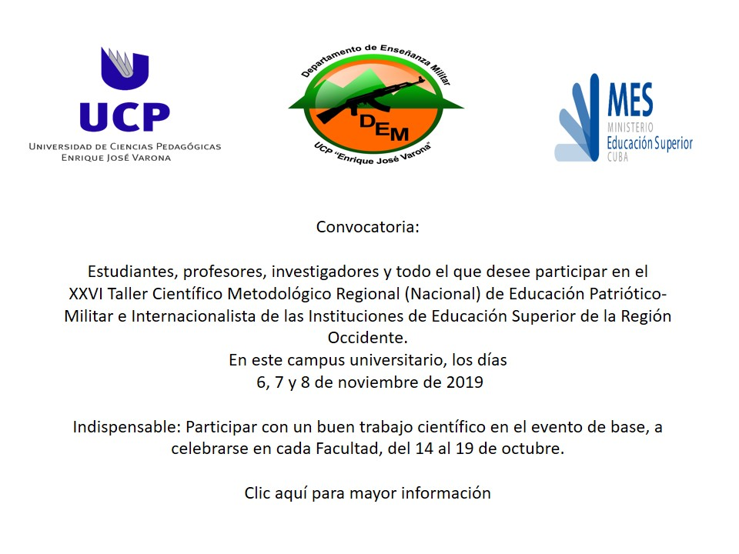

GUÍA METODOLÓGICA COMPLETA DE DEFENSA NACIONAL PARA LOS CURSOS DIURNOS POR LA MODALIDAD SEMI PRESENCIAL 2024

I. INTRODUCCIÓN GENERAL
La presente Guía metodológica para el estudio independiente de la asignatura Defensa Nacional para los cursos diurnos por la modalidad semi presencial, tiene como objetivo general: orientar a profesores y estudiantes en el proceso de sistematización y formación de los conocimientos, habilidades y valores concebidos para la asignatura previstos en el Programa general de la disciplina Preparación para la Defensa para estos tipos de cursos y que deben caracterizar el desempeño del futuro profesional cubano, cada vez más comprometido con su Patria y su Revolución.
Te invitamos a estudiar mediante esta Guía metodológica los aspectos de la Defensa Nacional de Cuba que deben formar parte de tu formación integral como especialista en educación y fundamentalmente de tu cultura política, por lo que estarás mejor preparado para enfrentar a las amenazas, desafíos y agresiones provenientes de los enemigos de la Revolución o de cualquier otra situación excepcional por la que puede atravesar el país.
II. ORIENTACIONES GENERALES PARA EL ESTUDIO INDEPENDIENTE

El estudio de esta asignatura te posibilitará la adquisición de herramientas y de recursos para asimilar los contenidos de los temas y de los nuevos problemas de la defensa nacional de Cuba. Así mismo te permitirá desarrollar las habilidades básicas que deben caracterizar la actividad de estudio en la educación superior, lo que desempeña un rol importante en tu formación como sujeto activo de la educación de las nuevas generaciones.

En el desarrollo temático previsto para la asignatura podrás encontrar recomendaciones bibliográficas y orientaciones didácticas con el empleo de técnicas participativas lo cual te facilitará una actividad cada vez más exitosa durante el desarrollo del proceso de enseñanza aprendizaje en que estarás inmerso.

Las tareas evaluativas aparecen en cada tema y serán plasmadas en el portafolio digital de evidencias que será el conjunto de herramientas que se te exigirán para la evaluación frecuente, periódica o sistemática y para la evaluación final. Al concluir el estudio de cada unidad temática tendrás la posibilidad de realizar el autocontrol de los conocimientos adquiridos en virtud del cumplimiento de las tareas investigativas que se plantean para el trabajo independiente. Las fuentes bibliográficas básicas y complementarias que se te indican en la guía podrás trabajarlas en las plataformas existentes en la Universidad, en los entornos virtuales de enseñanza aprendizaje de apoyo al proceso de enseñanza, o las podrán encontrar en formato impreso en las bibliotecas.

Es importante y aconsejable que al estudiar los temas sigas las siguientes orientaciones:

- Cumplir con las tareas y herramientas que aparecen en el portafolio digital de evidencias con el rigor que se exige para esos efectos.
- El cumplimiento de los objetivos planteados para decidir las informaciones que tienen mayor importancia y cuáles son complementarias.
- No pasar de un aspecto a otro hasta no asegurarte de haber vencido la materia.
- Realizar resúmenes parciales de los principales aspectos de la unidad.
- Tener presente en el estudio de los diferentes contenidos de la unidad temática el papel desempeñado por los profesionales de su perfil en las acciones desarrolladas por nuestro pueblo para alcanzar su independencia.
- Lograr un nivel de actualización a través de los análisis de las mesas redondas y en los artículos de la prensa nacional encontrarás materiales actualizados sobre el tema. En los casos que sea imprescindible la utilización de los mismos para el correcto aprendizaje de la materia, tendrás la notificación oportuna, si no es así, entonces los materiales estarán referidos al texto básico. Para profundizar sobre el tema puedes emplear también otros materiales que le oriente el profesor.
III. Desarrollo de los contenidos
Tema 1: Introducción al estudio de la asignatura Defensa Nacional y los fundamentos de la Defensa Nacional y territorial.
Sumario:

  - Introducción al estudio de la asignatura Defensa Nacional. Aspectos organizativos del curso.
  - Las nuevas estrategias militares de carácter nacional de los Estados Unidos y las características principales de sus fuerzas armadas. Las posibles formas de agresión militar contra Cuba.
  - Los fundamentos de la Defensa Nacional y los principales conceptos sobre la defensa nacional y territorial.
  - La Doctrina militar cubana y la concepción de la Guerra de todo el Pueblo. Sus postulados principales.
  - La organización militar del Estado cubano y el sistema defensivo territorial.
  - La periodización del surgimiento y el desarrollo de la guerra. Papel del maestro en la preparación de los centros educacionales para enfrentar las acciones del enemigo durante las etapas de la crisis y del desarrollo de la guerra.
1.7. Los fundamentos del paso del país al estado de guerra.
1.8. La Zona de Defensa, sus objetivos, estructura y misiones fundamentales.

Objetivo: Caracterizar los aspectos esenciales de los fundamentos de la defensa nacional y territorial enfatizando en las cuestiones relacionadas con la concepción estratégica de la Guerra de todo el pueblo y el rol del maestro para garantizarla.

Mediante el estudio del presente tema deberás estar en condiciones de:

- Definir los conceptos de Guerra de todo el Pueblo, Doctrina Militar cubana, Sistema defensivo territorial y dispositivo defensivo territorial, Zona de defensa, Organización militar del Estado cubano,
- Analizar los objetivos y características principales de la Estrategia Militar Nacional de los Estados Unidos y las posibles formas de agresión militar contra Cuba que pudieran derivarse de ella.
- Establecer las relaciones entre la defensa nacional y la defensa territorial, sus fundamentos, esencia y características esenciales, con especial énfasis en la Doctrina militar cubana, la concepción estratégica de la Guerra de todo el Pueblo y sus postulados, la Organización militar del Estado cubano y el Sistema defensivo territorial y lo relacionado con la Zona de defensa.
- Analizar los aspectos fundamentales de la periodización del surgimiento y desarrollo de la guerra, los fundamentos del paso del país al estado de guerra y el papel del maestro para enfrentar las acciones en cada etapa y fase.

Orientaciones iniciales para el estudio del tema:

Como veras este es un tema muy importante para tu formación política y profesional, pero es complejo, no solo por los contenidos que abarca, sino también por la complejidad de cada uno de los aspectos del sumario. También debes tener en cuenta que su importancia está dada por el hecho de que es el primero del programa de Defensa Nacional y sin el cual no podrías comprender los restantes temas.

En él estudiarás lo relacionado con los fundamentos económicos, políticos e ideológicos, militares, históricos, jurídicos. De igual modo, estudiarás las nuevas estrategias militares de los Estados Unidos y sus implicaciones para Cuba; la Doctrina Militar Cubana y la concepción de la Guerra de todo el Pueblo; la periodización del surgimiento y el desarrollo de la guerra; los fundamentos del paso del país al estado de guerra y sus particularidades; la Zona de Defensa, sus objetivos, estructura y misiones fundamentales; el papel del maestro en la preparación de los centros educacionales para enfrentar las acciones del enemigo durante las etapas de la crisis y del desarrollo de la guerra.

Para el cabal dominio de esos aspectos deberás consultar en la Constitución de la República de Cuba, aprobada el 15 de abril de 2019, el Título l, sobre los fundamentos políticos y el Título II sobre los fundamentos económicos. En el Texto para el Curso de Preparación Básica en Defensa Nacional para la maestría en dirección. MES 2008, estudiar desde la pág. 35 a la72. En la Ley 75 de la Defensa podrá consultar los capítulos I y II. En el material de estudio Aspectos Básicos de la Seguridad y Defensa Nacional de Cuba. CODEN consultar las páginas de la 32 a 52. Consultar el material de apoyo elaborado por el Departamento de Enseñanza Militar de la UCPEJV 2024.

Para que puedas tener una idea más completa de la relación entre las asignaturas Seguridad Nacional y Defensa Nacional puedes auxiliarte de la imagen siguiente:
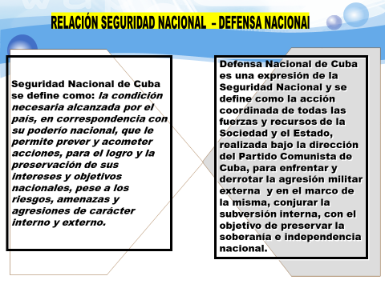
Como te resultará un tanto difícil entender lo relacionado con la nueva Estrategia Militar Nacional de los Estados Unidos te ofreceremos algunas precisiones teóricas, comenzando por los conceptos.
Estrategia Militar Nacional (EMN) es la ciencia de distribuir y aplicar el poderío militar para alcanzar los objetivos que contribuyan a la seguridad nacional y mediante ella se definen:
- El papel del Departamento de Defensa.
- Sus objetivos estratégicos y cómo lograrlos.
- Los desafíos para la “defensa” de los EE. UU. y cómo enfrentarlos.
- Los aspectos que determinan el tamaño y postura global de las FF. AA. de los EE. UU.
Ofrece la guía para la planificación de las campañas, la respuesta a contingencias y el desarrollo de la fuerza militar.
Cuentan con armas nucleares distribuidas en diferentes partes del mundo y con 598 instalaciones militares en todo el mundo, con 165 264 efectivos militares. Los países donde mayor es su presencia militar son: Alemania con 179 instalaciones militares y 40 463 efectivos militares; Corea del Sur, con 83 y 28 500; Japón con 109 y 49 996. En Colombia poseen 4 bases militares y 50 efectivos militares y en Cuba tienen la Base de Guantánamo con 754 efectivos militares.
Hay que prestarle la mayor atención, en el caso de Cuba, al Comando Sur que es que tiene a cargo la región de América del Sur que en la actualizado ha sido reactivado y está bastante activo en el mar Caribe con la finalidad de mantener a Cuba, Venezuela y Nicaragua bajo constante amenazas.
Posibles formas de agresión militar de los Estados Unidos contra Cuba
Como ya fue tratado en la asignatura Seguridad Nacional, contra Cuba los imperialistas yanquis pueden llevar a cabo, en algún momento determinado, una agresión militar empleando las fuerzas armadas u otras formas de agresión, como parte de la guerra convencional, entre las cuales se pueden señalar el bloqueo naval, el hostigamiento, el golpe limitado y otros. Ya en la guerra pueden desarrollar el desgaste sistemático, la invasión, la ocupación.
Vistos esos elementos fundamentales, aunque muy someramente, estas en capacidad de estudiar y comprender las posibles formas de agresión militar que los imperialistas yanquis pudieran emplear contra el pueblo cubano si alguna vez se decidieran eliminar a la Revolución por la vía armada. Para que puedas entenderlo mejor préstale atención a la siguiente imagen:
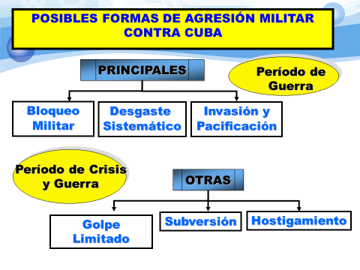
Los fundamentos en los que basa la Defensa nacional y territorial de Cuba que pueden resumirse específicamente en los aspectos políticos e ideológicos, económicos, políticos – militares, históricos, éticos y jurídicos, entre otros podrás estudiarlos apoyándote en lo explicado en Seguridad Nacional. De cualquier manera, debes profundizar en algunos aspectos esenciales de los fundamentos jurídicos y político – militares de la Defensa nacional y territorial.
La Doctrina militar cubana, según el Manual de Defensa, está conformada por el conjunto de ideas concepciones, argumentadas científicamente, que adopta el Estado sobre la esencia, los objetivos, el carácter, las particularidades y consecuencias de la guerra; la preparación del país para realizarla exitosamente y con ello tratar de evitarla; así como los métodos para su realización y conducción, con el fin de enfrentar una agresión militar. Es determinada y asumida por el Estado, para una etapa o período dado de desarrollo. Tiene como fuente principal los lineamientos de la política militar del Partido y el Estado, a los cuales desarrollan y plasman en forma de postulados. Es el reflejo de las particularidades políticas, económicas, sociales, históricas y geográficas de nuestro país, del carácter de su política interior y exterior, así como de sus posibilidades materiales y tecnológicas. En su conformación se tienen en cuenta estos mismos aspectos con relación al enemigo.
Esta doctrina militar no es inmutable, se crea, desarrolla y transforma en el transcurso de la evolución histórica de la sociedad. Nuestra doctrina militar, como otras, es contentiva de dos aspectos indisolubles: el político - social y el técnico- militar. Su condicionamiento está dado por los elementos estáticos y dinámicos que la caracterizan, según se muestra en la imagen siguiente:
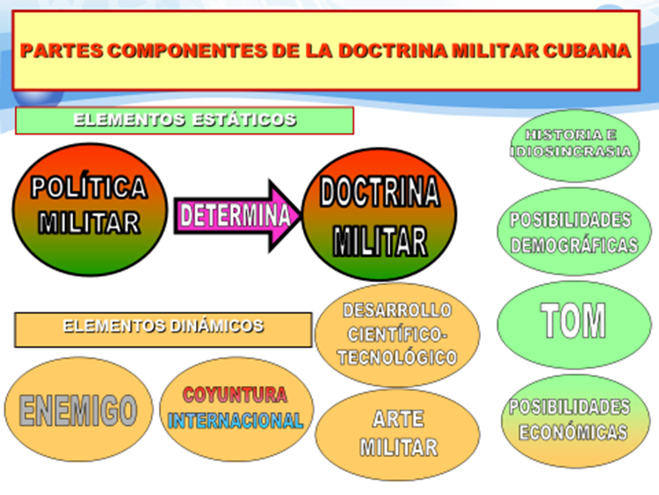

En correspondencia con el concepto leninista de que “toda revolución vale si sabe defenderse”, el Partido, el Estado y el pueblo cubanos, les prestan a los servicios de la defensa la máxima atención, poniendo en función de esta todas las potencialidades de que se dispone, y al mismo tiempo postula dos ideas básicas:
- Para nosotros evitar la guerra, preparándonos para ella equivale a ganarla.
- Las guerras no deben provocarse; después que se desatan, hay que hacerlas bien hechas; y no pueden terminar si no es con la victoria.
La esencia de la Doctrina militar cubana es la concepción estratégica de la Guerra de todo el Pueblo mediante la cual se orienta la política militar del PCC y en la que se materializan sus postulados (lineamientos). En este sentido, los postulados que conforman nuestra concepción defensiva se han ido desarrollando, teniendo como base las ideas y concepciones del Comandante en Jefe y los estudios científicos realizados por especialistas en el arte militar cubano.
La esencia de la concepción estratégica de la Guerra de todo el Pueblo radica en la fusión orgánica de las acciones de las Tropas Regulares, las Milicias de Tropas Territoriales, las Brigadas de Producción y Defensa, las unidades y órganos del Ministerio del Interior y el resto del pueblo organizado en las Zonas de Defensa; todos ellos en activa colaboración y participación en la lucha armada y en todo lo que la asegura y apoya en cualquier variante de agresión, con el empleo de distintas formas y métodos y con objetivos concretos dirigidos a alcanzar la victoria sobre el enemigo.
Al integrar orgánica y permanentemente el esfuerzo, los recursos y la voluntad de todos los factores el pueblo armado organizado y preparado, los organismos de la Administración Central del Estado, la economía nacional, los órganos del Poder Popular y las organizaciones políticas, sociales y de masas, se asegura desplegar un poderoso sistema defensivo territorial que es la expresión del poderío defensivo de la nación y de la seguridad en la victoria.

El contenido de la Doctrina militar cubana se expresa en sus postulados, entre los que se destacan los siguientes:

- Nuestra fortaleza es el pueblo. Su moral, su elevado espíritu combativo y su disposición a defender la patria al precio que sea necesario y desarrollar la lucha en cualquiera de las circunstancias por adversas que éstas sean, garantiza librar la guerra popular como única forma de compensar las desventajas en el orden técnico-material respecto al enemigo. El patriotismo es la base en que se sustenta la concepción de Guerra de Todo el Pueblo.
- Es esencialmente defensiva y eminentemente popular.
- Debemos confiar la victoria en la lucha armada sólo en nuestras propias fuerzas. Cada cual debe prepararse para enfrentar al enemigo con las fuerzas y los medios de que dispone en su territorio.
- La orden de combatir contra el agresor está dada siempre; ningún combatiente debe obedecer la orden de alto al fuego, cuando ésta implique la claudicación ante el enemigo invasor, pues de la terminología militar cubana están abolidas las palabras rendición y derrota.
- El principio de la territorialidad preside nuestro pensamiento militar, tanto durante la preparación de la guerra, como durante su conducción.
- La preparación del país para la defensa debe llevarse a cabo de manera que la preparación del personal, la economía y el acondicionamiento del Teatro de Operaciones Militares, garanticen enfrentar la agresión enemiga en cualesquiera de las formas y variantes que pueda adoptar.
- Es necesario evitar que el enemigo pueda desplegar todo su poderío; hay que oponerle métodos de lucha y procedimientos de empleo de las tropas que resulten inesperados, combinando acciones regulares con irregulares, y empleando nuestro armamento de la forma y en el lugar que permita multiplicar sus posibilidades combativas.
- La victoria se logrará, fundamentalmente, con el acoso incesante y el hostigamiento ininterrumpido al enemigo, así como con la permanente resistencia que lo prive de toda perspectiva de éxito y no mediante grandes batallas ni acciones decisivas de gran envergadura.
- Ante una agresión militar directa en gran escala, hay que hacer una guerra larga, impedir que el enemigo logre rápidamente progresiones, victorias fáciles y frentes definidos y estables. A tal efecto, hay que crear desde tiempo de paz las condiciones materiales y morales para una lucha prolongada en todo el territorio nacional, en la que, aunque el enemigo logre ocupar temporalmente una parte o todo el país, incluyendo la capital, la resistencia no disminuya.
- Las palabras rendición y derrota están abolidas en la terminología militar.
Cada uno de esos postulados tiene un profundo significado patriótico y es por ello que forman parte del Código Militar de los combatientes de las FAR y del MININT, y también de todo el pueblo revolucionario.

Todos los postulados tienen sus orígenes en las guerras de independencias del pueblo cubano, en la Guerra de Liberación Nacional liderada por Fidel Castro, en las luchas por la construcción del socialismo en nuestro país y la ayuda internacionalistas a otros pueblos del mundo, como bien pudiste observar en las imágenes anteriores.

Teniendo en cuenta que el principal enemigo que debe enfrentar el Estado cubano es el imperialismo yanqui con su enorme poderío militar y económico, el principio de la territorialidad es el que preside nuestro pensamiento militar, tanto durante la preparación de la guerra, como durante su conducción. Y es por ello que la concepción estratégica de Guerra de todo el Pueblo tiene que materializarse en el Sistema defensivo territorial (SDT) y la Organización militar del Estado cubano.
Tén en cuenta que si el país puede contar con una poderosa y sólida organización militar y un sistema defensivo territorial que constituya un verdadero bastión inexpugnable, no podría garantizar de ningún modo la victoria frente a un enemigo tan poderoso como el que tiene que enfrentar, sin hablar ya de la contrarrevolución interna, que agazapada siempre está en espera de la invasión yanqui para destruir a la Revolución Cubana.
La organización militar del Estado cubano es el conjunto de instituciones y organizaciones armadas, sistemas, aseguramientos y servicios que crea el estado para garantizar, principalmente, la preparación y realización de la lucha armada, y comprende: las Fuerzas Armadas Revolucionarias (FAR); las Brigadas de Producción y Defensa (BPD ); y los sistemas, aseguramientos y servicios para la defensa.
El Sistema defensivo territorial es el conjunto de medidas y actividades políticas, económicas, militares, jurídicas, de seguridad, orden interior y defensa civil, que se organiza y realiza desde tiempo de paz por los órganos del Poder Popular y los organismos de la Administración Central del Estado, las entidades económicas, instituciones sociales y los ciudadanos, en los diferentes niveles de la división política - administrativa, con el objetivo de garantizar la defensa del país.
En el accionar del Sistema Defensivo Territorial del País en tiempo de guerra se aprecian dos grandes campos: uno, el de la lucha armada, en el que desempeñan el papel principal la región (sector) militar, actuando conjuntamente con las brigadas de producción y defensa y las fuerzas del Ministerio del Interior y otro campo, donde participan las demás estructuras del territorio, encargadas de cumplir todo un conjunto de medidas y actividades de carácter político-ideológico y del Partido, económico-sociales, de relaciones exteriores, jurídicas, de seguridad del Estado, orden interior y de defensa civil, donde se expresan las diferentes formas no armadas de lucha.

En el Sistema defensivo territorial se ponen de manifiesto todas las formas de lucha: armadas y no armadas, e incluye:
- El conjunto de medidas y actividades de carácter político, militares, económico-sociales, jurídicas, de relaciones exteriores, de defensa civil, de seguridad del estado y orden interior y de infocomunicaciones que se desarrollan en interés de la defensa territorial.
- Los órganos y organismos estatales, las organizaciones políticas y de masas, las entidades económicas, las instituciones sociales y los ciudadanos que las organizan y realizan.
- Las fuerzas y medios de todas las estructuras, armadas y no armadas, que participan en la Defensa Nacional, así como las instalaciones que se emplean para el cumplimiento de las misiones planteadas, ubicados (desplegados) en los límites del territorio y listos para cumplir sus misiones en tiempo de guerra conforman el correspondiente Dispositivo defensivo territorial (DDT).

Dicho de otra forma, el SDT desplegado constituye el Dispositivo defensivo territorial que se define como el conjunto de elementos de las diferentes estructuras que componen el Sistema Defensivo Territorial (armados y no armados), ubicados en el terreno en los límites del territorio dado para llevar a cabo el cumplimiento de las misiones de la defensa territorial.
Esto podrás comprenderlo mejor si observas detenidamente la siguiente imagen:

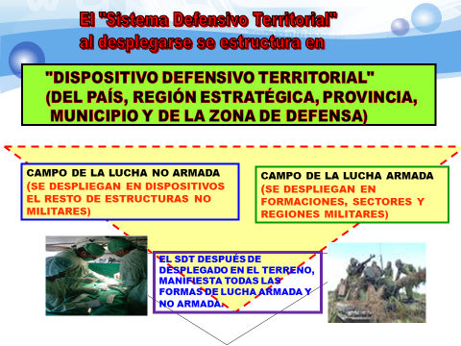

En la concepción de la Guerra de todo el pueblo desempeña un rol de extraordinaria importancia la Zona de Defensa (ZD). Ésta es la base de la estructura territorial y de su sistema defensivo que asume el país en interés de la defensa, al declararse el estado de guerra o la guerra, la movilización general o el estado de emergencia. Es la división del territorio en partes más pequeñas que los actuales municipios y sus límites deben coincidir con los Consejos Populares.
La ZD tiene como objetivo fundamental mantener organizada, unida y cohesionada a la población para llevar a cabo la Defensa Territorial y las acciones en casos de desastres, garantizar el orden y la disciplina, asegurar la continuidad de la producción de medios materiales y los servicios indispensables para la realización y el aseguramiento de la lucha armada y la supervivencia de la población, mediante la incorporación de cada ciudadano apto para las tareas de la defensa.

La política especialmente agresiva de los gobiernos de los Estados Unidos hacia Cuba, mantendrán permanentemente la tensión en las relaciones bilaterales, tal vez con algunas variaciones o cambios de tácticas, pero manteniendo siempre el mismo objetivo estratégico: liquidar la Revolución cubana y el ejemplo que de ella dimana, hasta el punto de llevar a cabo una agresión armada, si las condiciones se los permitieran, como lo ha demostrado la historia en más de 6 décadas de Revolución, y especialmente con la administración de Donald Trump ( 2016 – 2020).
Teniendo en cuenta la posibilidad real de que los imperialistas yanquis puedan llevar a cabo una agresión armada contra nuestro país, el alto mando de las FAR ha realizado y realiza los estudios correspondientes para librar la Guerra de todo el Pueblo y obtener la victoria. Para ello ha elaborado el modelación de la guerra, o lo que es lo mismo, el estudio del proceso de surgimiento y desarrollo de la guerra, que es los que vas a estudiar ahora.

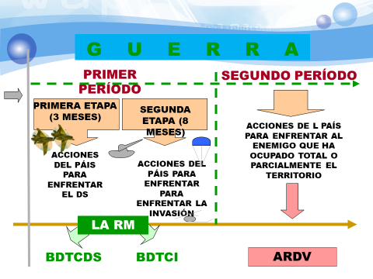
Para enfrentar una guerra a gran escala, el país se verá obligado a transformar de forma total, su estructura de tiempo de paz. En términos prácticos, este cambio se conoce como Paso del país al estado de guerra, que se define como el proceso mediante el cual los diferentes elementos de las estructuras del país pasan de una cualidad a otra, se modifican los sistemas funcionales de tiempo de paz y se realizan un conjunto de acciones con el objetivo de enfrentar la guerra en las mejores condiciones posibles.
El paso del país al estado de guerra incluye el paso de:
- El sistema de dirección del país.
- Los organismos políticos y del TPIP.
- Las FAR.
- Las estructuras del MININT.
- La actividad económico-social.
- La actividad de relaciones exteriores.
- La actividad jurídica.
- La Defensa Civil.
- Las infocomunicaciones.
- De toda la sociedad en su conjunto.

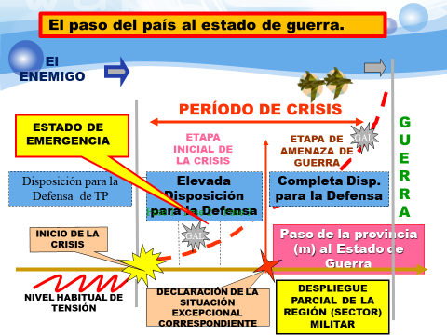

Autoevaluación:
Ejercicio 1: Establezca la relación entre las asignaturas seguridad nacional y defensa nacional en el contexto de la preparación del futuro especialista educación.
Ejercicio 2: Responda la pregunta siguiente: ¿Por qué se impone la necesidad de estudiar la asignatura Defensa Nacional en la enseñanza superior, en las condiciones actuales, si con anterioridad se ha estudiado la de Seguridad Nacional?
Ejercicio 3: Determine los tres aspectos principales que caracterizan a la Estrategia Militar Nacional de los Estados Unidos que pueden tener implicaciones para Cuba, a partir de los siguientes aspectos:
Ejercicio 4: Resuelve la siguiente situación problémica: Conociendo la posibilidad real de que en algún momento los imperialistas yanquis y sus lacayos puedan organizar y llevar a cabo una agresión armada contra nuestro país, ¿Cómo podría nuestro pueblo enfrentarla y cuáles serían las acciones a desarrollar por el maestro en los centros educacionales en cada una de las etapas previstas en la modelación de la guerra realizada por el alto mando de las FAR?
Ejercicio 5: Responde la siguiente pregunta: ¿Por qué y cómo Cuba podrá enfrentar una posible agresión armada directa de los Estados Unidos si no es una potencia militar?
Ejercicio 6: Responde las siguientes preguntas:
- ¿Qué es la Guerra de todo el Pueblo y cuál es su esencia?
- ¿Qué aspectos contempla la Doctrina militar cubana y cuál es su importancia?
- ¿Cuáles son los elementos principales que conforman el Sistema defensivo territorial?
- ¿Cuáles son los postulados principales de la concepción estratégica de la Guerra de todo el pueblo?
- ¿Qué es la Organización militar del Estado cubano y qué elementos incluye?
- ¿Qué importancia tiene el Sistema defensivo territorial en la concepción estratégica de la Guerra de todo el Pueblo?
- ¿Cómo y cuándo se produce el paso del país al estado de guerra?
Ejercicio 7: Explicar el proceso del surgimiento y desarrollo de la guerra en el escenario de Cuba.
Realizar el trabajo extra clase de hasta 5 cuartillas sobre el siguiente tema: ¨Rol del maestro en la concepción estratégica de la Guerra de todo el Pueblo¨.
Tema 2: La Guerra no Convencional y sus implicaciones para Cuba y otros países del
mundo.
Sumario:
2.1. La Guerra no convencional como parte de la Estrategia Militar Nacional de los Estados
Unidos, sus objetivos, fases, características e impactos en el escenario mundial.

2.2. Desarrollo de la Guerra no convencional por parte de los Estados Unidos en Cuba y las
respuestas del pueblo cubano durante más de seis décadas.

2.3. Los golpes de Estado suave como expresión de la guerra no convencional de los
Estados Unidos. Los recientes intentos de aplicarlos en Cuba.

2.4. La guerra cultural como expresión de la Guerra no convencional y sus implicaciones
Para Cuba. Sus objetivos, componentes y vías de realización.
2.6. Papel del profesional para enfrentar la GNC en los centros educacionales desde la
óptica de la Preparación para la Defensa, con énfasis en el Trabajo de Educación
Patriótica.

Objetivo: Explicar los aspectos esenciales de la Guerra no convencional como parte de
la Estrategia Nacional Militar de los Estados Unidos, su esencia,
particularidades y sus consecuencias para Cuba y otros pueblos del mundo.

Mediante el estudio del presente tema deberás estar en condiciones de:

Determinar: Los aspectos esenciales de la Guerra no convencional de los Estados Unidos
como parte de su Estrategia Militar Nacional y sus implicaciones para Cuba y el resto del
mundo.

Relacionar los aspectos comunes y diferenciales de la Guerra convencional y de Guerra no
convencional de los Estados Unidos como parte de su Estrategia Militar Nacional.

Organizar las ideas principales sobre las tácticas y formas de la Guerra no convencional que desarrollan los Estados Unidos contra Cuba, de modo que puedas abordar las acciones del pueblo cubano para contrarrestarla y alcanzar la victoria.

Demostrar el rol del maestro en el enfrentamiento de las diversas formas de la guerra no convencional que libran los gobiernos de Estados Unidos contra el pueblo cubano, con énfasis en la Guerra cultural y la subversión política e ideológica.

Orientaciones generales para el estudio del tema:
Para el estudio de este tema es recomendable consultar en primer lugar el Informe Central al 8vo. Congreso del PCC por cuanto el General de Ejército y líder de la Revolución, Raúl Castro Ruz, analizó las formas en que se lleva a cabo la GNC contra otros pueblos y en particular contra el pueblo cubano. Consultar el libro ¨Estados Unidos: El Precio del Poder. Alejandro Castro Espín. Editorial Capitán San Luis, Cuba, 2015¨, el Capítulo IV desde la página 141 a la 179. La compilación del CODEN 2011 ¨la Seguridad Nacional ante los retos de las nuevas Tecnologías de la Información¨ el Capítulo VI de la página 61 a la 82 y el Capítulo VII de la 83 a la 92.

Para abordar lo relacionado con las acciones más recientes de la Guerra no convencional que el gobierno de Joe Biden ha desarrollado contra Cuba te recomendamos repasar lo estudiados en el tema 2 de la asignatura Seguridad Nacional y estudiar las intervenciones del Primer Secretario del Comité Central del PCC y Presidente del República Miguel Díaz – Canel y las del Ministro de Relaciones Exteriores Bruno Rodríguez Padilla relacionadas con la situación que se produjo en algunos lugares del país el 11 de julio de 2021 como consecuencia de las acciones desestabilizadoras organizadas desde Estados Unidos, así como el material de apoyo elaborado por el Departamento de Enseñanza Militar de la UCPEJV 2024.
Deberás comenzar por el estudio del concepto de GNC para luego establecer los aspectos comunes y diferenciales con la guerra convencional, la que ya estudiaste en el tema anterior. También ya tienes un conocimiento básico de la Estrategia Militar nacional de los Estados Unidos. Estos elementos que actuarán como premisas te permitirán caracterizar con rigor este tipo de guerra, que de por sí no es nuevo si bien es cierto que es ahora y sobre todo con las dos últimas administraciones (la de Barack Obama y la de Donald Trump) que ha venido a tomar más fuerza.

Dentro de este tipo de guerra, ejecutada fundamentalmente por las Fuerzas de Operaciones Especiales de EE.UU., no solo se incluye la GNC, sino también la Defensa Interna en el Extranjero, la Guerra Psicológica, la Contrainsurgencia y Ayuda a Fuerzas de Seguridad extranjeras, entre otras.

Sus elementos componentes podrás apreciarlo en la imagen que sigue:

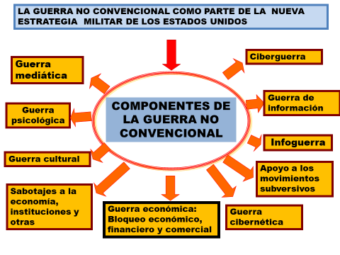
En este sentido deberás prestarle atención a los ¨golpes suaves¨, muy estrenados en los últimos tiempos en América Latina, en el medio Oriente, en Asia y África. Esto se debe a que entre los objetivos militares nacionales de Washington se encuentra fortalecer sus redes globales de aliados y socios para derrocar gobiernos sin utilizar fuerzas militares ni invasiones.

Estos golpes se gestan a través de cinco etapas:

1ra. El ablandamiento: donde se proporcionan factores de malestar.

2da. La deslegitimación: donde se busca una fractura ética y política.

3ra. El calentamiento en la calle: donde se trata de elaborar una plataforma de luchan
que globalice las demandas políticas y sociales.

4ta. Combinación de diversas formas de lucha: donde se intente desmoralizar a los
organismos de seguridad y se tomen instituciones emblemáticas.

5ta. Fractura institucional: donde ya se prepare el terreno para una intervención militar
o el desarrollo de una guerra civil.

Esos llamados golpes suaves pueden realizarse a través de varias formas, entre las que se destacan los golpes parlamentarios, los jurídicos o judiciales, los mediáticos, los combinados (parlamentarios – judiciales) y mediante el empleo de dos gobiernos paralelos, como sucedió con el opositor Juan Guaidó de Venezuela a quien el presidente Donald Trump reconoció como el presidente legítimo y le brindaron todo su apoyo con el fin de derrocar al Presidente Nicolás Maduro Moro.

Según el concepto yanqui la GNC se desarrolla a través de 7 etapas, que son las siguientes:

- “Preparación”. Preparación psicológica para unificar a la población contra el gobierno en el poder o potencia ocupante. Preparación de la población para apoyar a EE.UU.
- “Contacto inicial”. Las agencias del gobierno de EE.UU. coordinan el apoyo con el aliado en el exilio o con los líderes de la resistencia.
- “Infiltración”. Los equipos de las FOE se infiltran en la zona de operaciones, establecen comunicaciones con su base y contactan con las organizaciones de la “resistencia”.
- “Organización”. Los equipos de las FOE organizan, entrenan y equipan a los jefes de la “resistencia”.
- “Formación”. Las FOE apoyan a los jefes para expandirse en una organización de resistencia efectiva, aunque se puede llevar a cabo una operación militar limitada.
- “Empleo”. Las fuerzas de “Guerra no convencional” realizan operaciones hasta llegar a unirse con las fuerzas convencionales o hasta que concluyan las hostilidades.
- “Transición”. Las fuerzas de “Guerra no convencional” se convierten en fuerzas regulares o se desmovilizan.
Ahora bien, el alto mando cubano al realizar los estudios correspondientes teniendo en cuenta el escenario en que se llevará cabo contra nuestro país, sintetiza esas fases en 3 fundamentales, las que debes estudiar con detenimiento y que son las siguientes:

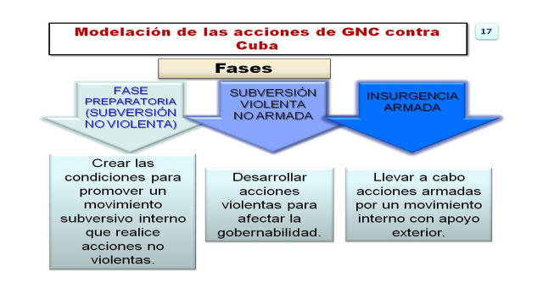

Debes tener en cuenta que esto no es un diseño rígido, puede que en la primera fase aparezcan elementos de la segunda, es decir, puede que las fases se solapen. En Venezuela se han presentado elementos de las 3 fases, allí los grupos armados entran y salen por las fronteras con Colombia o con Brasil.

En el caso de Cuba se están desarrollando las dos primeras fases, como resultado de las acciones que está desarrollando el gobierno de los Estados Unidos empeñado en destruir la Revolución cubana. Estudia los últimos acontecimientos registrados en estos últimos meses, aún en la compleja situación epidemiológica por la que está atravesando el país.

A los efectos de lograr una efectiva preparación de nuestro pueblo y sus instituciones armadas se ha concebido la siguiente modelación del surgimiento y desarrollo de ese tipo de guerra. Para su cabal comprensión les recomendamos que repasen la modelación de la guerra convencional ya estudiad en el tema anterior.

Para el estudio de lo relacionado con la guerra cultural contra Cuba te recomendamos que tomes como punto de partida la siguiente imagen:

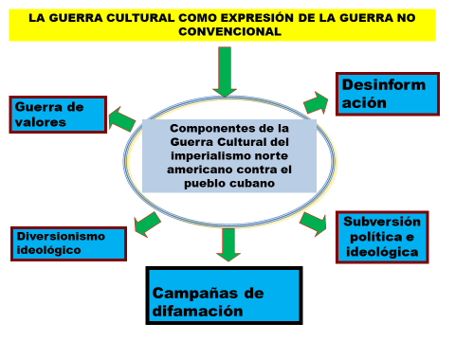

Ten en cuenta que la asignatura Seguridad Nacional estudiaste en el tema 2 los fundamentos de la Seguridad Nacional de Cuba, en el que se trató lo relacionado con la guerra cultural de los Estados Unidos contra el pueblo de Cuba, como una amenaza a la Seguridad Nacional y como parte de la seguridad cultural se explicó que en estos momentos se está llevando a cabo la invasión cultural contra Cuba, como consecuencia de las acciones desarrolladas por la administración de Donald Trump, que aunque desde enero dejó de existir es de esperar que la nueva, encabezada por el presidente Joe Biden, se mantenga y se lleve a formas más sutiles y más peligrosas, por lo que debes estudiarlas con detenimiento.

Finalmente, para el estudio de las acciones a desarrollar por el maestro para enfrentar la guerra no convencional en cualesquiera de sus formas y vías, te recomendamos que no dejes de tener en cuenta las campañas difamatorias que contra el pueblo cubano se lleva a cabo a través de las redes sociales, el llamado movimientos de San Isidro, las noticias falsas sobre el movimiento cultural cubano y otras manifestaciones por el estilo. Debes tomar como punto de partida la siguiente imagen:

En los estudios que realices concentra la atención en la guerra de símbolos y de valores que está librando ahora mismo contra el pueblo cubano. En este sentido ten presente la Ley 128/2019 de los Símbolos Nacionales de la República de Cuba, los valores compartidos de nuestra Universidad y la Estrategia Maestra del Trabajo Político e Ideológico.

Autoevaluación

- Ejercicio 1: Responder las siguientes preguntas:

- ¿Cuál es la esencia y los objetivos de la guerra no convencional que libran los imperialistas yanquis contra el pueblo cubano y otros pueblos del mundo?
- ¿Cómo Cuba ha enfrentado la GNC de los imperialistas yanquis a lo largo de más de seis décadas?
- ¿Cuáles son las fases de la GNC que el mando de las FAR concibe en su modelación para enfrentarla y qué acciones fundamentales se conciben en cada una de ellas a dichos efectos?
- ¿Por qué se afirma que el pueblo cubano enfrenta en estos momentos la invasión cultural como expresión de la GNC de los imperialistas yanquis?

- Ejercicio 2: Señalar los elementos componentes de la GNC contra Cuba y de la guerra cultural como una de sus expresiones.

- Ejercicio 3: Resolver la siguiente situación problémica: Conociendo el inmenso poderío militar y tecnológico de los Estados Unidos ¿cómo puede el pueblo cubano enfrentar con éxito las diversas variantes de la GNC? ¿cuáles pueden ser las acciones que los estudiantes de las carreras pedagógicas pudieran desarrollar para enfrentar con eficacia la invasión cultural?

Realizar el trabajo extra clase de no menos de 5 cuartillas sobre el tema: ¨Rol del especialista en educación en las acciones para enfrentar la Guerra no convencional de los EE. UU. contra el pueblo cubano¨.

Tema 3: La Preparación del país y de la Actividad Económico Social (AES) para la Defensa.

Objetivo: Valorar la importancia de la Preparación del país y de la AES para la defensa en las actuales circunstancias centrando la atención principal en el rol del maestro en la preparación del personal, de la economía y del territorio nacional como Teatro de operaciones militares.

Sumario:

3.1. Los fundamentos de la preparación del país para la defensa y las etapas del
desarrollo del Arte militar cubano basamento de la defensa nacional y territorial.
3.2. La preparación del personal para la defensa y el Trabajo de Educación Patriótica
con los estudiantes de las carreras pedagógicas.
3.3. La preparación de la economía para la defensa.
3.4. Preparación del territorio como parte del Teatro de operaciones militares (TOM).
3.5. Las posiciones de Cuba ante el Dercho Internacional Humanitario (DIH)
3.6. La preparación de la AES para la Defensa. Su esencia, objetivos y particularidades.
3.7. El proceso de determinación y satisfacción de las demandas.
3.8. El sistema de reservas materiales del Estado cubano.
3.9. El Grupo Económico Social y el rol del subgrupo de educación, cultura y deportes.
Mediante el estudio del tema deberás estar en condiciones de:
Determinar los aspectos esenciales de la preparación del personal, de la economía para la defensa, así como del territorio como Teatro de operaciones militares, enfatizando en el rol del maestro y de los centros educacionales en las acciones que se desarrollan al respecto.
Emitir juicios correctos acerca de la importancia de la preparación del personal para la Defensa a la luz del VIII Congreso del PCC.
Determinar los aspectos esenciales de la AES para la Defensa.
Argumentar el rol del maestro en las acciones de la preparación del país y de la AES para la Defensa.
Orientaciones generales para el estudio del tema:

Como preámbulo del tema debes saber que la Defensa Nacional de Cuba es el producto del desarrollo del Arte militar cubano, por lo que te recomendamos que estudies las etapas de su evolución histórica en el material de apoyo elaborado por el Departamento de Enseñanza Militar de la UCPEJV y a esos efectos te puedes apoyar en la siguiente imagen:
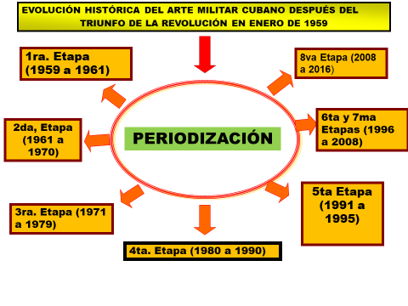
En el Artículo 218 de la Constitución de la República de Cuba se refrenda que el Consejo de Defensa Nacional es el órgano superior del Estado, que tiene como misión fundamental organizar, dirigir y preparar al país, desde tiempo de paz, para su defensa, y velar por el cumplimiento de las normativas vigentes relativas a la defensa y seguridad de la nación. Durante las situaciones excepcionales y de desastre dirige al país y asume las atribuciones que le corresponden a los órganos del Estado, con excepción de la facultad constituyente. En el Articulo 219 se dice que el Consejo de Defensa Nacional está integrado por el Presidente de la República, que lo preside, quien, a su vez, designa a un Vicepresidente y a los demás miembros que determine la ley. La ley regula la organización y funcionamiento del Consejo de Defensa Nacional y de sus estructuras a los diferentes niveles.
Sobre las posiciones de Cuba ante el Derecho Internacional Humanitario (DIH) debes prestarle atención a la política internacional del Estado cubano que por principio se basa en el respeto a la soberanía nacional de los demás pueblos; la solución de los conflictos y litigios internacionales por la vía pacífica; la no agresión a otros pueblos; y, la solidaridad internacional, entre otros. A su vez se pronuncia por un nuevo orden del derecho internacional comenzando por la transformación de las Naciones Unidas y en especial de su Consejo de Seguridad. Es por ello que el estudiante debe tener muy en cuenta que la Defensa Nacional de Cuba se lleva a cabo en los marcos del Derecho Internacional Humanitario y que es por eso que del dominio que tenga de esos importantes problemas es que podrán explicarlos en su condición de especialista de la educación. Por esas razones se te recomienda estudiar los siguientes materiales: En la Constitución de la República de Cuba, Título I sobre los fundamentos políticos, el Capítulo II sobre las relaciones internacionales; en el Informe Central al VIII Congreso del PCC lo planteado por el General de Ejército sobre las violaciones del DIH por los Estados Unidos y sus aliados, lo que también se recoge en el Informe de clausura por el Primer Secretario del Comité Central y Presidente de la República, el compañero Miguel Díaz – Canel; en el Texto para el Curso de Preparación Básica en Defensa Nacional para la maestría en dirección. Diplomado I, del MES, las páginas de la 103 a 118.
Para la cabal comprensión de la Actividad Ecónomico Social para la Defensa es necesario puntualizar que desempeña un importante papel en la concepción de la Guerra de todo el Pueblo ya que asegura la satisfacción de las demandas para la defensa, y suministra todo lo necesario para la lucha armada y para garantizar la continuidad del funcionamiento de la economía en tiempo de guerra. Por esas razones recomendamos estudiar la Constitución de la República de Cuba en el Título II sobre los fundamentos económicos; en el Material de estudio ´Aspectos Básicos de Seguridad y Defensa Nacional¨ del CODEN en las páginas 57 a la 61 y de 76 a la 84; en el ¨Texto para el Curso de Preparación Básica en Defensa Nacional para la maestría en dirección. Diplomado I¨, del MES, las páginas 91 a la 102. También podrás consultar el material de apoyo elaborado por el Departamento de Enseñanza Militar de la UCPEJV en el que encontrarás información actualizada.

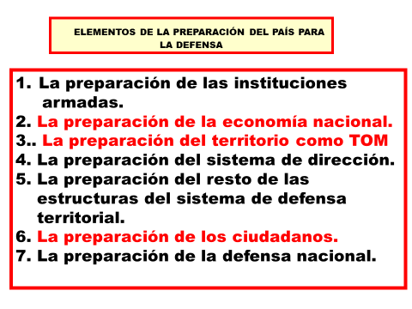
A los efectos de las carreras pedagógicas centrarermos la atención fundamental en los que están marcados en rojo.
La preparación de los demás ciudadanos para la defensa incluye especialmente a la preparación del personal como capital humano, estructurándose en todo un sistema, precisamente por desempeñar un rol decisivo en la defensa nacional país. El Sistema de preparación del personal es, por tanto, el conjunto de actividades docentes, educativas, de dirección y de aseguramiento, que se realizan para aumentar la preparación y disposición combativa y para la defensa de cada categoría de personal, tropas y las diferentes estructuras organizativas que participan en la defensa nacional y territorial. Este sistema está conformado o estructurado por cuatro subsistemas e igual número de niveles, como verás en la siguiente imagen:

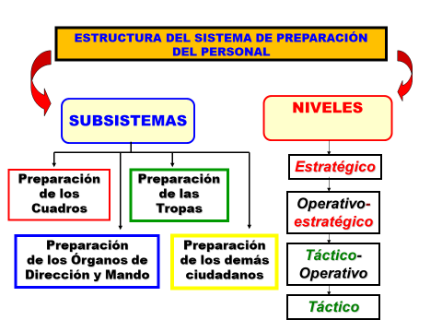

Debes estudiar cada uno de los elementos del subsistema y los niveles en que lleva a cabo, teniendo en cuenta que los ciudadanos se preparan en tres direcciones principales: educación patriótico-militar e internacionalista, preparación para la defensa y preparación de defensa civil.
Para estudiar con mayor profundidad la preparación de la economía para la defensa debes remitirte a los documentos del Partido (los Lineamientos de la Política Económica y Social del Partido y la Revolución, la Conceptualización del Modelo Económico y Social Cubano de Desarrollo Socialista y la Estrategia Económico – Social para el impulso de la Economía y el enfrentamiento a la COVID – 19); y, al Material de estudio: Aspectos básicos de la Seguridad y Defensa Nacional de Cuba. CODEN 2008.
En lo que respecta a la preparación del territorio como Teatro de Operaciones Militares deberás estudiar aquellos aspectos esenciales para tu preparación como maestro en formación con la mira puesta en rol que desempeñarás una vez graduado en esa preparación. Para ello debe quedarte claro, en primerísimo lugar, que no es lo mismo Teatro de la Guerra que Teatro de Operaciones Militares, por ello debes precisar bien los términos, para después adentrarte en la temática.
Para el estudio de la preparación del TOM apóyate en la imagen que sigue y trata de analizar bien cada uno de los elementos que aparecen en ella.
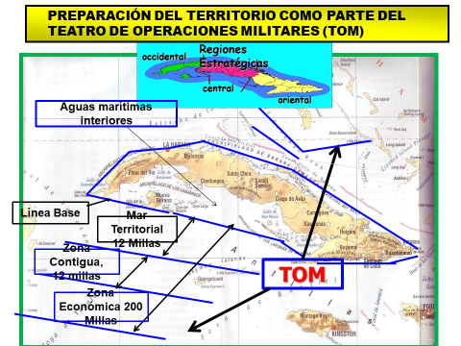
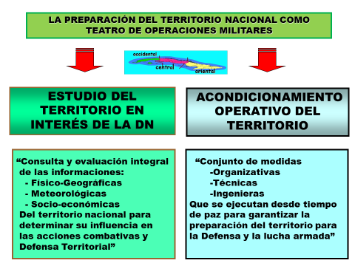

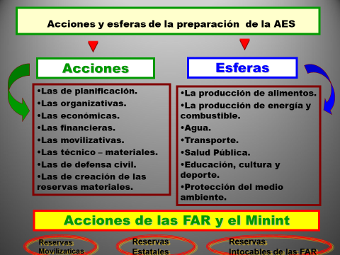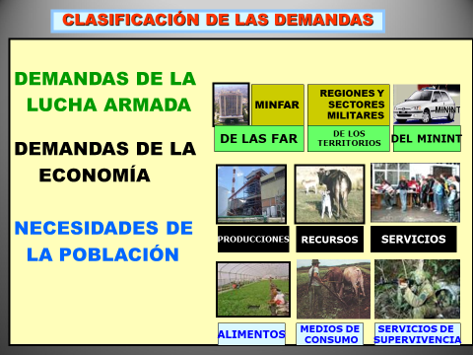
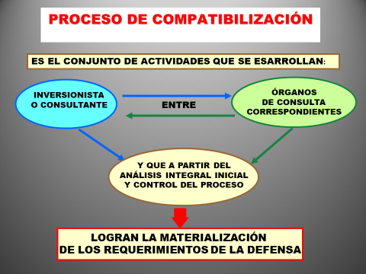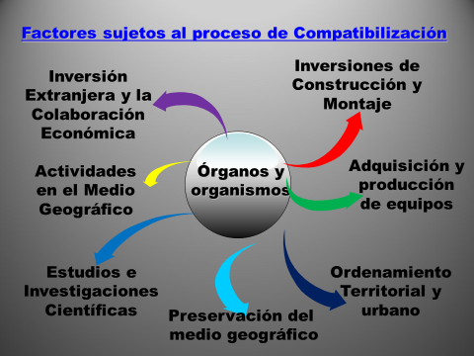
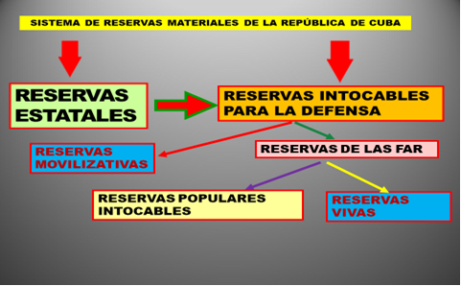

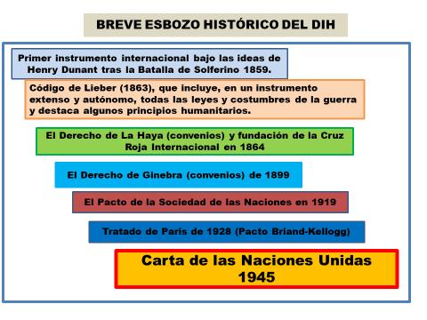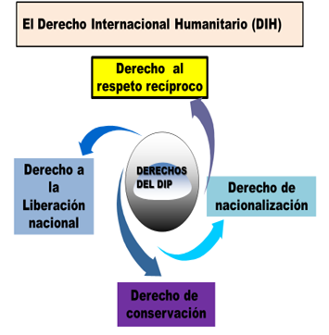
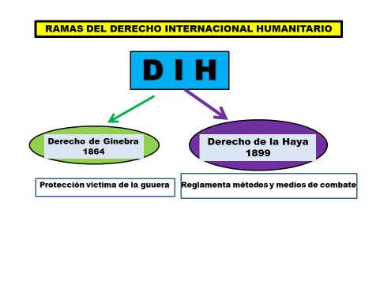
Autoevaluación:
1. Responder las siguientes preguntas:
- ¿En qué consiste la preparación del país para la defensa y por qué forma parte de la Defensa Nacional?
- ¿Cuáles son las situaciones excepcionales que puede enfrentar el país y en cuál de ellas se inscribe la pandemia de la COVID – 19?
- ¿Por qué la preparación del personal para la defensa del país es una necesidad estratégica de nación cubana, sobre todo en momentos como los que está viviendo la Revolución Cubana?
- ¿Cómo está conformado el sistema de preparación del personal para la defensa del país?
- ¿Cuáles son las características del Servicio Militar en Cuba y qué lo diferencia de otros países?
- ¿Cuáles son los aspectos fundamentales del Trabajo de Educación Patriótico – Militar e Internacionalista que deben desarrollar los maestros con sus educandos, incluso en tiempos de pandemia?
- ¿Qué papel desempeña la preparación de la economía en la defensa del país y cómo se lleva a cabo a la luz del 8vo. Congreso del PCC?
- ¿En qué consiste la preparación del territorio nacional como Teatro de Operaciones Militares y qué medidas incluye?
- ¿Cuáles son los principios en que basa la política del Estado cubano con respecto a las normas y principios del DIH en las condiciones actuales?
- ¿En qué cosiste la preparación de la AES para la defensa y cuál es su objetivo fundamental?

2. Definir:

a) Los conceptos de Defensa Nacional, Preparación del país para la Defensa y Preparación de
la AES para la Defensa.
b) El concepto de situaciones excepcionales.
c) Los conceptos de Derecho Internacional Humanitario, Derecho Internacional Público, Derecho consuetudinario.

3. Explicar
a) Las direcciones en que se lleva a cabo la preparación de los demás ciudadanos para la defensa.
b) Los subsistemas y los niveles en que se organiza la preparación del personal para
la defensa.
c) El proceso de incorporación de los jóvenes estudiantes universitarios al servicio
militar.
d) Lo señalado por el GE Raúl Castro Ruz en el Informe Central al VIII Congreso del
PCC relacionado con las nuevas necesidades del servicio militar.
e) Las posiciones de Cuba ante el DIH en las condiciones actuales.
f) La AES y sus particularidades en las condiciones actuales.

4. Relacionar:
a) Las principales medidas para la preparación de la economía para la defensa.
b) Las principales medidas de la AES para la defensa.
c) Los aspectos esenciales del proceso de determinación y satisfacción de las demandas para la defensa.
e) Las normas y principios de los Derechos Humanos con los del DIH.

5. Argumentar el rol del maestro en la preparación del país para la Defensa.

Realizar el trabajo extra clase de no menos de 5 cuartillas sobre el tema: ¨Rol del maestro en las acciones del subgrupo de educación, cultura y deportes en la zona de defensa¨.

EVALUACIÓN FINAL
Para la evaluación final se tendrá en cuenta el desempeño profesional durante el curso, mediante los resultados de los tres trabajos extra clase orientados en la presente guía metodológica, la participación en las clases, el cumplimiento de los trabajos indicados en el portafolio digital de evidencias, la disciplina observada durante el curso y la asistencia a clases.

En todas las herramientas evaluativas contempladas en el portafolio se tendrán en cuenta los indicadores generales reflejados más arriba, centrando la atención principal en los siguientes requisitos:
- Rigor científico y metodológico.
- Vinculación entre la teoría y la práctica.
- Novedad científica.
- Ortografía y redacción.

El concepto de cultura es polisémico por cuanto tiene muchas acepciones, más 370, según algunos especialistas. Por consiguiente, resulta muy difícil lograr una definición aceptable para todos. Comúnmente se entiende por cultura el conjunto de valores materiales y espirituales creados y que se crean por la humanidad en el proceso de la práctica socio – histórica y que caracterizan la etapa históricamente alcanzada en el desarrollo de la sociedad. En esta definición es el valor el concepto clave, pero por sí solo no es suficiente. También es necesario tener en cuenta los procedimientos y maneras que se emplean, los mecanismos del funcionamiento y desarrollo de la cultura.
Estos Lineamientos fueron aprobados en el VI Congreso del Partido Comunista de Cuba el 18 de abril de 2011 y luego de un quinquenio de implementación sus resultados fueron analizados en el VII Congreso. Como efecto de los análisis se concibieron a su vez los Lineamientos actualizados para el mediano plazo (periodo 2016 - 2021), para un total 274 lineamientos, por lo que el Congreso facultó al Comité Central para aprobar estos ajustes, lo cual ocurrió en el III Pleno del Comité Central el 18 de mayo de 2017 y respaldado por la Asamblea Nacional del Poder Popular el 1 de junio de ese mismo año.

